Escola Estadual Laura das Chagas Ferreira

Ana Luiza de Araujo  
Eduardo Dias Batista  
Emanuelle Vitoria Nonata dos Santos  
Erika Luiza Barbosa da Silva  
Gabrielle Simil da Silva  
Natan Henrique Felix Rocha

Construção de Sistemas Seguros

Projeto 3SafeUI

Conteúdo

[**“3SafeUI”** 3](#_Toc176906189)

[**Interface** 3](#_Toc176906190)

[O primeiro projeto 3](#_Toc176906191)

[Primeira tela 3](#_Toc176906192)

[Segunda tela 3](#_Toc176906193)

[Terceira tela 3](#_Toc176906194)

[Quarta tela 4](#_Toc176906195)

[**Design Visual** 4](#_Toc176906196)

[**Metas de Interface e Usabilidade** 4](#_Toc176906197)

[**Cronograma** 4](#_Toc176906198)

[**Testes** 4](#_Toc176906199)

[**Conclusão** 5](#_Toc176906200)

# **“3SafeUI”**

O foco do site **“3SafeUI”** seria informar sobre três áreas principais: **Front-End**, **Desenvolvimento Sistemas** e **Fundamento de Segurança**, sugerindo uma abordagem integrada e equilibrada, oferecendo soluções o próprio também indica uma característica essencial, comunica confiança e proteção, e se destaca-se que o site é confiável para os usuários. O termo **“SAFE”** é fundamental para a comunicação visual, sinalizando que o site prioriza a segurança e o aborda mento de certos tópicos. Ele incorpora uma abordagem integrada, onde segurança e design da interface do usuário são igualmente valorizados, juntamente com o desenvolvimento de sistemas, proporcionando uma solução completa e coerente.

Esse nome é cativante e relevante para profissionais e empresas que buscam metas em Front-End, Fundamento de Segurança e Desenvolvimento Sistemas, ajudando a atrair um público-alvo específico e interessado.

# **Interface**

## Interface.pngO primeiro projeto

### Primeira tela

A página inicial do site apresenta um layout intuitivo, dinâmico e de fácil navegação. Ela inclui um botão que redireciona para o próximo site e um ícone de sinal (<) ao lado, que abre a seção de créditos da equipe. A imagem correspondente está localizada ao lado para referência.

### 002Área_principal.pngSegunda tela

A segunda página é acessada ao pressionar o botão da página inicial. Ela apresenta um breve resumo sobre o tema específico abordado e inclui um botão que redireciona para um link externo com informações mais detalhadas sobre o tópico. Além disso, a página exibe uma imagem relacionada ao tema, ajudando a ilustrar e complementar o conteúdo. A imagem correspondente está disponível ao lado para referência.

### Terceira tela

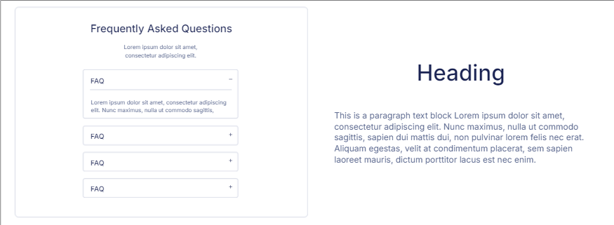 Após rolar um pouco para baixo, a página exibe a seção de FAQ (Perguntas Frequentes), que aborda os tópicos mais comuns e relevantes relacionados ao tema. Esta seção organiza as dúvidas mais frequentes e suas respectivas respostas de forma clara e acessível. Logo ao lado, você encontrará um aprofundamento adicional sobre o primeiro texto apresentado na segunda página, oferecendo uma análise mais detalhada e expandida do assunto. A imagem correspondente está disponível ao lado para referência.

### Quarta tela

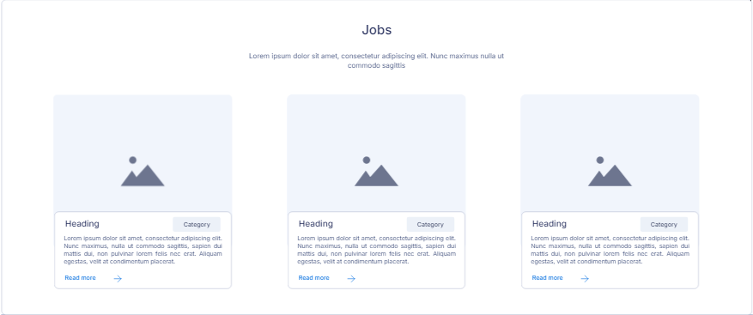Como última avaliação, a página apresenta uma seção dedicada a três trabalhos específicos relacionados ao tema abordado. Cada trabalho é destacado com uma breve descrição e uma visualização para fornecer uma visão geral. Além disso, inclui um link que redireciona os usuários para mais detalhes sobre cada trabalho, permitindo uma exploração mais aprofundada do conteúdo. A imagem correspondente está disponível ao lado para referência.

Confira o layout completo clicando no link abaixo

[*https://wireframepro.mockflow.com/view/MQkcduEoVqb*](https://wireframepro.mockflow.com/view/MQkcduEoVqb)

# **Design Visual**

# **Metas de Interface e Usabilidade**

# **Cronograma**

|  |  |  |
| --- | --- | --- |
| Semana | Atividades | Objetivos |
| Semana 1 | - Delegação de funções  - Criação Layout  - Pesquisa Paleta de Cores |  |
| Semana 2 |  |  |
| Semana 3 |  |  |
| Semana 4 |  |  |
| Semana 5 |  |  |

# **Testes**

# **Conclusão**